Guide d’utilisation pour les gestionnaires

Pour Le Coureur Nordique

Présenté par : Novitec

Rédiger par : Samuel Beland

Modifier par : Charles Delmaire

Date de la dernière Modification : 2014-04-18

Sommaire

Page d'accueil et menu 3

Menu sur la gauche 3

Page d'accueil 4

Page messages 6

Page envoyer message 9

Page documents 13

Page affichage d'un horaire 16

Page saisie des disponibilités 18

Page gestion des échanges 20

Page gestion du compte 21

Page gestion des comptes 23

Page ressource 27

# Page d'accueil et menu

La page d'accueil contient les derniers messages envoyés par les gestionnaires, ainsi que les remplacements qui n'ont pas été comblés et qui sont demandés par les utilisateurs du site. Il est possible à partir de la page d'accueil d'accepter la plage de travail pour laquelle un employé veut se départir dans la section "Remplacements". Une aide est disponible si l'utilisateur clique sur le bouton ayant un point d'interrogation.

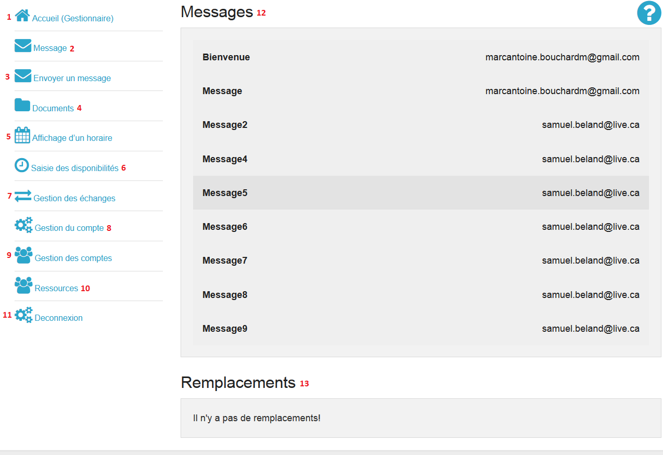

## Menu sur la gauche

1. **Accueil:** Onglet du menu qui permet de revenir à la page d'accueil du site, si l'employé se trouve dans cette même page ou dans une autre. Vous remarquerez que le type d'employé connecté est inscrit à la droite du lien accueil du menu sur le côté gauche.
2. **Message:** Onglet du menu qui permet d'avoir accès à la page de consultation de tous les nouveaux et anciens messages qui ont été envoyés par les gestionnaires.
3. **Envoyer un message:** Onglet du menu qui permet d'avoir accès à la page envoyer message.
4. **Documents:** Onglet du menu qui permet d'avoir accès à la page des documents.
5. **Affichage d'un horaire:** Onglet du menu qui mène à la page qui permet de consulter l'horaire courant du gestionnaire connecté.
6. **Saisie des disponibilités:** Onglet du menu qui mène à la page de saisie des disponibilités.
7. **Gestion des échanges:** Onglet du menu qui mène à la page des échanges de quart de travail.
8. **Gestion du compte:** Onglet du menu qui mène à la page de modification des informations de l'utilisateur courant.
9. **Gestion des comptes**: Onglet du menu qui mène à la page permettant d'ajouter, de supprimer un employé ou de consulter les informations non confidentielles de l'employé.
10. **Ressources:** Onglet du menu qui mène à la page permettant de paramétrer les ressources qui seront nécessaires pour une journée ou une semaine donnée.
11. **Déconnexion:** Onglet du menu qui permet à l'utilisateur courant de se déconnecter.

## Page d'accueil

1. **Messages:** Les derniers messages envoyés par le gestionnaire sont présents sur la page d'accueil. S'il n'y a aucun message, une inscription vous en informera.
2. **Remplacements:** Les remplacements de la semaine en cours qui sont demandés par les utilisateurs du site sont présents sur la page d'accueil. Un message vous informant qu'il n'y a pas de remplacement demandé est visible sur la page d'accueil, si aucune demande n’a été émise.

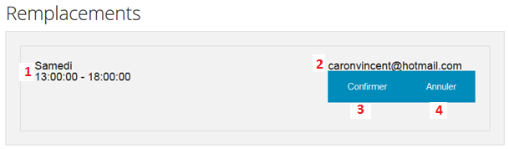

1. Corresponds à la journée demandée par la personne et les heures pour lesquelles la personne veut être remplacée.
2. Le nom d'utilisateur de la personne qui demande à être remplacée.
3. S'il y a des remplacements qui ont été demandés et que vous désirez remplacer la personne qui fait la demande, vous pourrez le faire en cliquant si le bouton "Confirmer".
4. Si vous changez d'avis, vous n'aurez qu'à cliquer sur le bouton "Annuler".

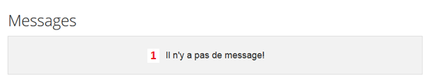

1. Voici l'avis qui sera inscrit lorsqu'il n'y aura aucun message à consulter dans la page d'accueil.

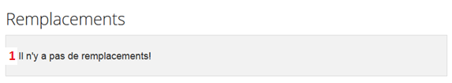

1. Voici l'avis qui sera inscrit lorsqu'il n'y aura aucun remplacement d'émis dans la page d'accueil.

# Page messages

Tous les messages non supprimés par les gestionnaires sont stockés dans la page message. Cette page peut contenir jusqu'à un maximum de 10 messages, si ce nombre est dépassé un bouton suivant et un bouton précédent apparaissent pour permettre de changer de page et ainsi 10 autres messages apparaitront. Dans cette page vous pouvez consulter, ainsi que supprimer les messages que vous ne désirez plus sur le site. Une aide est disponible si l'utilisateur clique sur le bouton ayant un point d'interrogation.

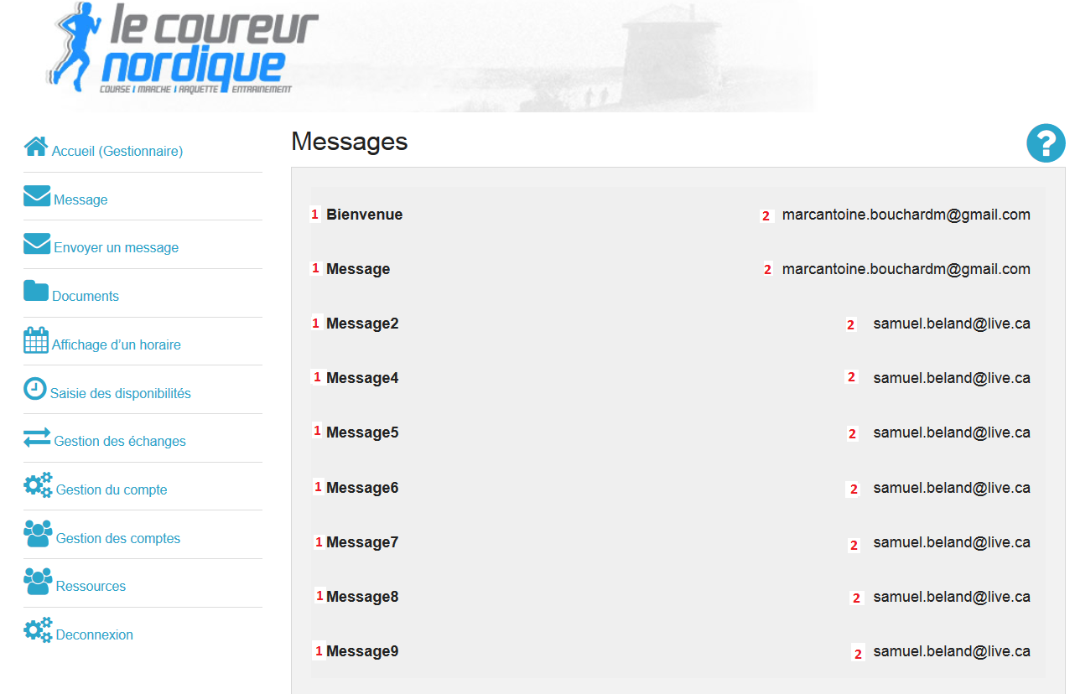

1. Les titres des messages sont inscrits à la gauche complètement de la ligne, par exemple ici ont peu constater qu'il y a "**Bienvenue"** et "**Message2**" qui sont les titres des deux premiers messages**.**
2. Le nom d'utilisateur (adresse courriel) du gestionnaire qui a envoyé le message est présent à la droite du titre (marcantoine.bouchardm@gmail.com).

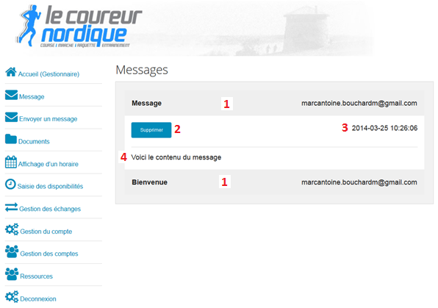

1. Lors d’un clic sur une des lignes de la liste des messages que vous désirez consulter, plusieurs informations, ainsi que l'option supprimée apparaitront.
2. Le bouton "Supprimer" permet de supprimer le message de la page et de l'enlever de l'accueil si ce dernier était présent.
3. La date ainsi que l'heure de l'envoi du message est présente à la droite du bouton supprimer.
4. Le contenu du message est présent en dessous de bouton supprimer, comme montrer sur l'image ci-dessus. Le contenu dans le cas présent est **"**Voici le contenu du message**".**

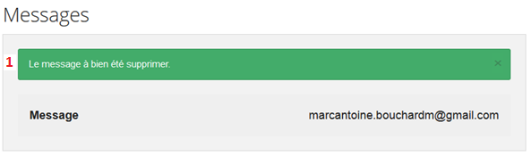

1. Si vous supprimez un message, un avis vous disant que le message a bien été effacé apparaitra à l'écran. Ainsi, le seul message dans cet exemple qui est présent dorénavant sur cette page est **"Message".**

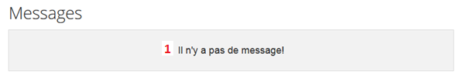

1. Si aucun message n'est présent dans la page message, une inscription vous avertissant qu'il n'y a pas de message apparait, comme figurer sur l'image plus haut.

# Page envoyer message

Cette page permet d'envoyer un message qui sera visible par tous les gestionnaires et employés du site web. Il est important de savoir que seul un gestionnaire peut envoyer des messages sur le site web. Une aide est disponible si l'utilisateur clique sur le bouton ayant un point d'interrogation.

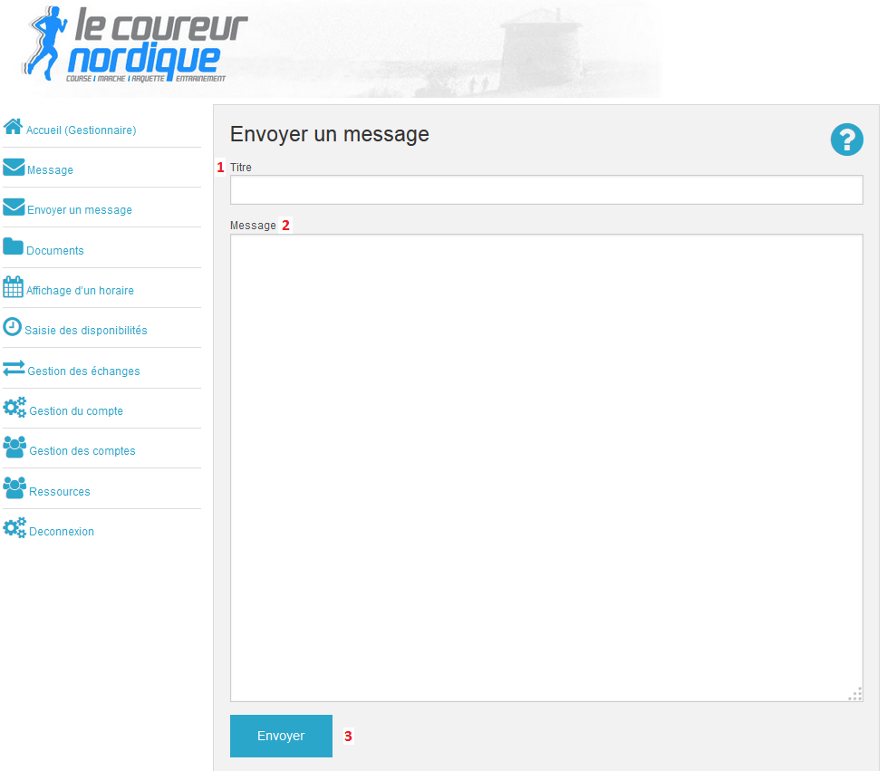

1. **Titre:** Ce champ permet d'inscrire le titre du message que vous voulez envoyer. Ce champ est obligatoire(*) si vous désirez envoyer votre message, dans le cas où vous omettez de mettre un titre, un avertissement s'inscrira en haut de la page pour vous informer que vous devez mettre un titre. À noter qu'il est impératif d'inscrire du texte dans les deux champs ici présent, titre et message si vous voulez envoyer votre message.
2. **Message:** Ce champ vous permet d'inscrire le contenu du message que vous désirez envoyer. Si vous omettez d'inscrire du texte dans ce champ, un avis d'avertissement apparaitra lors du clic sur le bouton envoyer, pour vous avertir que vous devez entrer du texte dans ce champ pour pouvoir envoyer le message. À noter qu'il est impératif d'inscrire du texte dans les deux champs ici présent, titre et message si vous voulez envoyer votre message.
3. Le bouton "Envoyer":Permets d'envoyer le message que vous avez inscrit plus haut. Si un élément a été omis (titre ou message et même titre et message), un message d'avertissement apparaitra pour vous avertir de mettre un titre ou un message. Si vous avez mis du contenu dans le titre et dans le message, vous serez envoyé dans la page message et un avis vous disant que le message à bien été envoyé vous sera transmis.

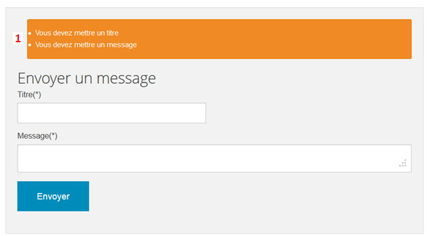

1. Aucun champ n'a été rempli, ce qui a créé l'avertissement suivant. Le message n'a pas pu être envoyé.

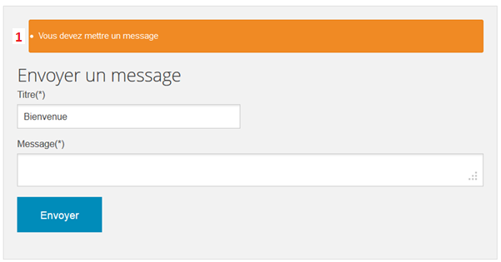

1. Le champ message n'a pas été rempli, ce qui a créé l'avertissement suivant. Le message n'a pas pu être envoyé.

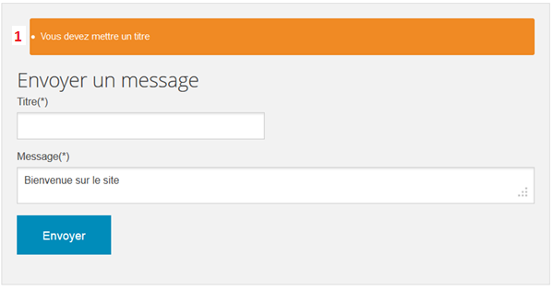

1. Le champ titre n'a pas été rempli, ce qui a créé l'avertissement suivant. Le message n'a pas pu être envoyé.

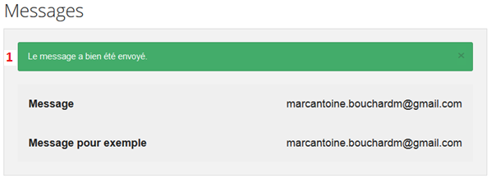

1. Tous les champs ont été remplis avec succès, le message a été envoyé avec succès et la redirection a été faite à la page "Message".

# Page documents

Page qui permet de créer et de supprimer des documents ainsi que d'ajouter et de supprimer des fichiers de formation qui seront accessibles à tous les employés. Seuls les gestionnaires peuvent ajouter et supprimer des dossiers et des fichiers. Cette page permet aux utilisateurs du site du consulter les fichiers (de formation par exemple) que les gestionnaires envoient sur le site. Une aide est disponible si l'utilisateur clique sur le bouton ayant un point d'interrogation.

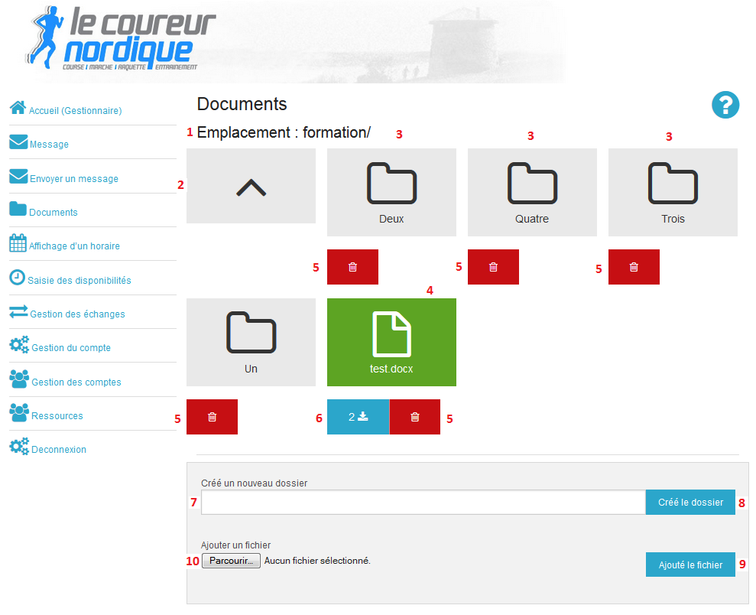

1. Emplacement:Corresponds à l'endroit (chemin) où vous êtes situé dans les dossiers. Donc, si vous pressez sur le premier dossier le chemin qui sera inscrit est "Emplacement: formation/Deux".
2. Permets de revenir au dossier parent. Dans le cas, où vous revenez dans le dossier précèdent, "Emplacement" changera. Si nous reprenons, l'exemple précédent, lors du clic sur le bouton, le chemin du dossier serait maintenant "Emplacement: formation/".
3. Corresponds aux dossiers qui ont été créés par l'utilisateur. Lors du clic sur un des dossiers, l'employé ou le gestionnaire sera automatiquement dirigé à l'intérieur du dossier pour pouvoir consulter les fichiers ou autres dossiers qui y sont contenus.
4. Corresponds aux fichiers que les gestionnaires ont créés, la personne qui clique sur le fichier verra une boite de dialogue apparaitre à l'écran et aura l'option d'ouvrir ou d'enregistrer le fichier qu'il désire consulter.
5. Le bouton "Supprimer" permet de détruire les dossiers et fichiers qui sont présents sur la page. Voici un exemple de suppression: comme vous le constatez, le dossier "Deux" a été supprimé avec succès et n'est plus présent sur la page.

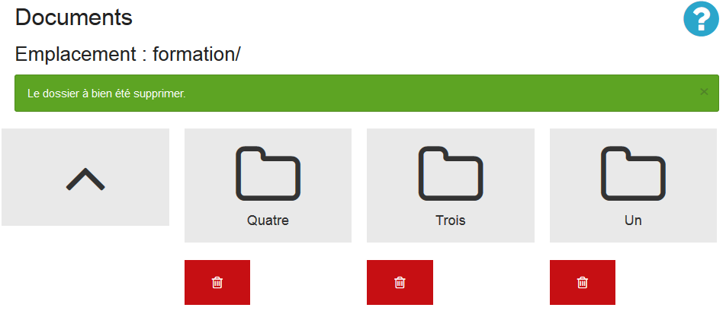

1. Le chiffre qui est présent sur le bouton de téléchargement correspond au nombre de fois que le fichier a été consulté. Sur l'image ci-dessus, le fichier a été consulté 2 fois. Le bouton "téléchargement" vous permet de connaitre le nom d'utilisateur, ainsi que la date de la consultation de la personne qui a téléchargé le fichier. Voici un exemple du résultat que donne une telle consultation:

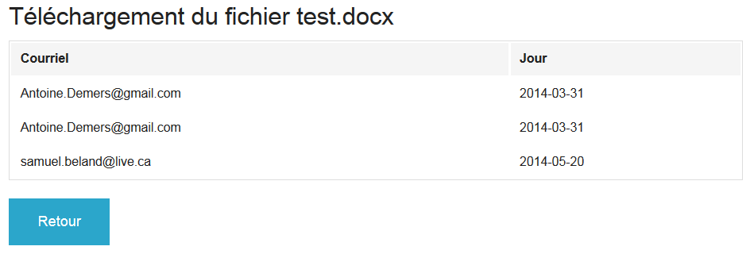

1. Ce champ vous permet d'inscrire le nom que vous désirez mettre au dossier que vous voulez ajouter.
2. Le Bouton "Créer un dossier" ajoute un nouveau dossier dans la page document avec le nom que vous avez entré dans le champ "Créer un nouveau dossier". Si un nom a été correctement saisi le message suivant sera inscrit:



Si par contre vous faite une erreur lors de la saisie du nom du dossier, un avis différent sera inscrit:



1. Le bouton parcourir, vous permet d'aller chercher le fichier sur votre ordinateur que vous désirez partager sur la page document.
2. Le bouton "Ajouté le fichier" permet d'importer le fichier dans la page document. Si le fichier est bien ajouté le message suivant apparaitra:



Si au contraire, une erreur se produit lors de l'importation ou encore si vous n'ajoutez aucun fichier, voici l'avertissement qui sera inscrit et aucun fichier ne sera importer:



# Page affichage d'un horaire

Cette page permet de générer l'horaire. L'employé où le gestionnaire connecté peut voir selon la journée de la semaine les heures qu'il fera et dans quel secteur du magasin (chaussure, vêtement ou caisse) il fera son quart de travail. Une aide est disponible si l'utilisateur clique sur le bouton ayant un point d'interrogation.

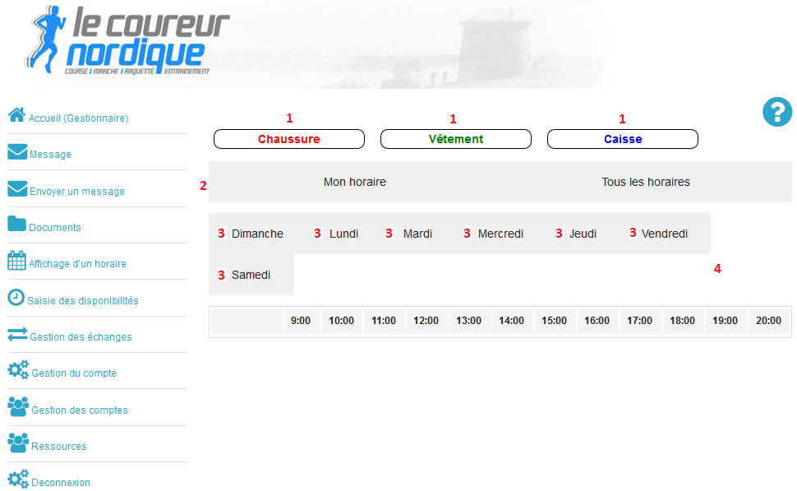

1. Code de couleur identifiant les différents secteurs de l'entreprise soit: les chaussures (en rouge), les vêtements (en vert) ou la caisse (en bleu).
2. Option qui permet de voir son horaire de toute la semaine.
3. Lors du clic sur l'un des sept jours de la semaine, vous pouvez voir, votre plage de travail selon la journée choisit.
4. Affiche l'horaire de la journée choisi, avec la couleur correspondant au secteur dans lequel la personne va travailler.

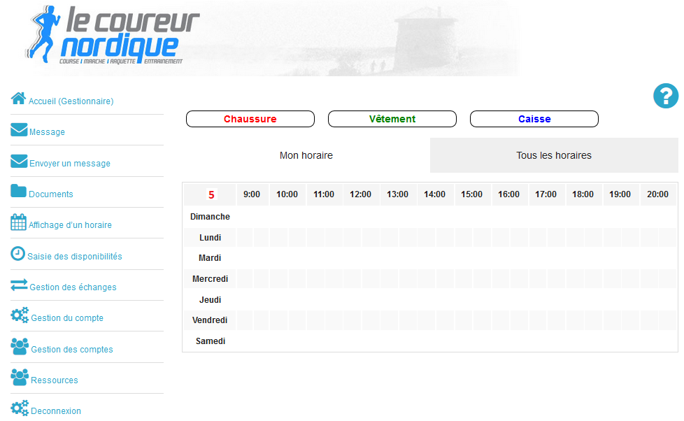

1. Horaire de la personne, montré sur les sept jours de la semaine (du dimanche au samedi). La personne connectée peut ainsi voir sur toute la semaine dans quel département il va travailler selon le code de couleur qui est montré au point 1 et le quart de travail qu'il fera.

# Page saisie des disponibilités

Permets de saisir les disponibilités de l'employé selon les semaines données. La personne doit saisir une disponibilité de plus de trois heures au minimum par quart de travail et un minimum de 12 heures doit être placé sur la grille des disponibilités s'il désire que ses heures choisies soient validées. Une aide est disponible si l'utilisateur clique sur le bouton ayant un point d'interrogation.

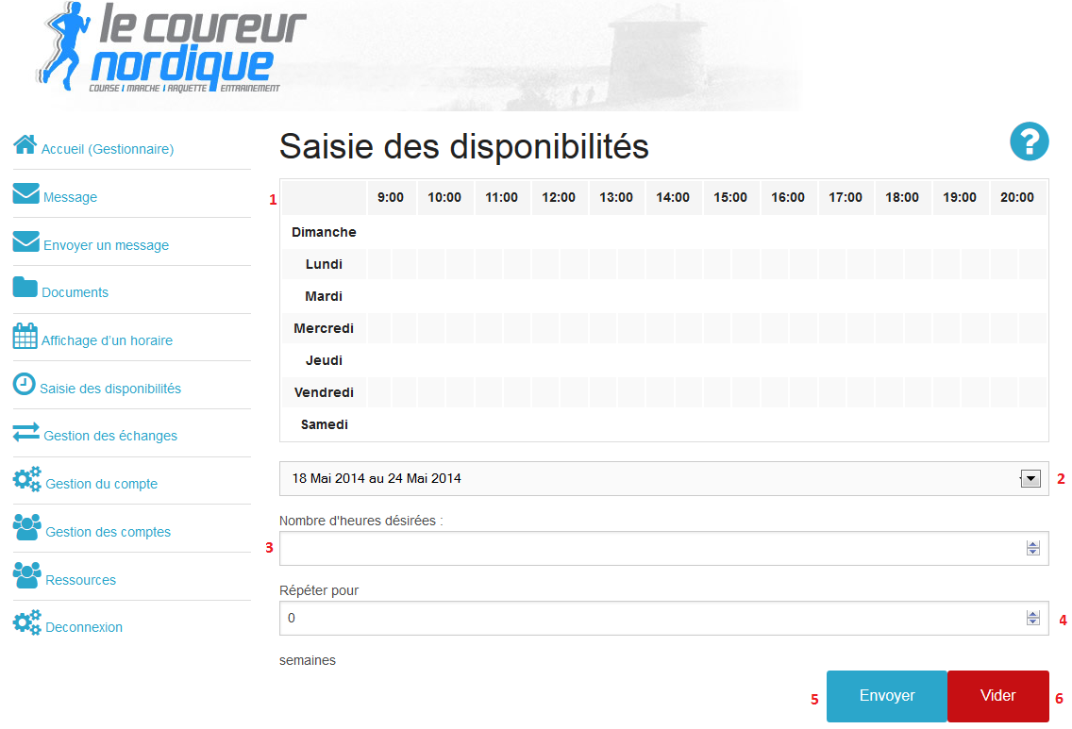

1. Le calendrier des jours permet à la personne connectée d'inscrire en cliquant ou en laissant son doigt appuyé sur la souris, les heures qu'ils désirent faire selon la journée choisit.
2. La liste déroulante permet de choisir la semaine aux quel on veut faire référence pour choisir les disponibilités voulues. Il est possible de vérifier avec cette liste les cinq semaines précédentes, pour qu'ainsi la personne connectée puisse consulter les heures qu'il avait faites. À noter que la semaine qui est par défaut dans la liste est toujours celle en cours.
3. Ce champ est mis pour que la personne entre le nombre d'heures qu'il veut faire (en chiffre) selon la semaine choisit.
4. Permets à la personne qui veut répéter les disponibilités qu'il a inscrites pour une semaine donnée de les répéter pour les semaines à venir.
5. Le bouton "Envoyer" permet de conserver les disponibilités entrées sur le calendrier dans la base de données. Si les entrées sont correctement inscrites vous verrez un avertissement, dans le haut de la page, qui vous confirmera que les informations ont été entrées avec succès:



Si par contre un détail devait manqué, un message dans le haut de la page vous dira ce qu'il manque pour que les disponibilités soient acceptées:



1. Le bouton "Vider" permet d'effacer toutes les disponibilités d'un seul clic, qui sont inscrites sur le calendrier.

# Page gestion des échanges

Pages qui contiennent toutes les plages horaires que l'utilisateur a pour la semaine en cours. Si un employé veut être remplacé à un moment précis de la semaine, c'est dans cette page qu'il peut le faire en cochant la case à cocher qu'il y a à côté de la plage horaire qu'il veut échanger. Ainsi, dans la page d'accueil, la plage horaire que la personne aura cochée sera présente et prête à être choisi par un autre employé qui désire faire plus d'heures. Une aide est disponible si l'utilisateur clique sur le bouton ayant un point d'interrogation qui n'est pas présent sur l'image ci-dessous, mais à fin d'exemple vous pouvez consulter l'image à la page 19.

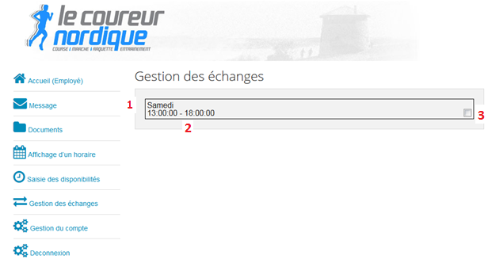

1. Correspond à la journée de la semaine encours où la personne à un quart de travail.
2. Quart de travail que la personne a pour la journée de la semaine encours.
3. Case à cocher qui lorsque l'employé clique à l'intérieur et qu'il se déconnecte et se reconnecte par la suite, n'aura plus accès dans la page gestion des échanges à la plage de travail qu'il avait coché, car elle est dorénavant visible que par les autres employés dans l'accueil du site. Ainsi les autres employés verront le quart de travail que l'employé voulant être remplacé avait coché être présent et prêt à être choisi par celui qu'il le désire dans l'accueil du site.

# Page gestion du compte

Page qui permet aux employés de modifier leurs informations personnelles sur le site. Tout ce qui est en rapport avec des informations que l'entrepreneur aurait besoin (le numéro de téléphone de la personne par exemple) et également des informations que la personne veuille changer (le mot de passe, adresse, etc.). Une aide est disponible si l'utilisateur clique sur le bouton ayant un point d'interrogation.

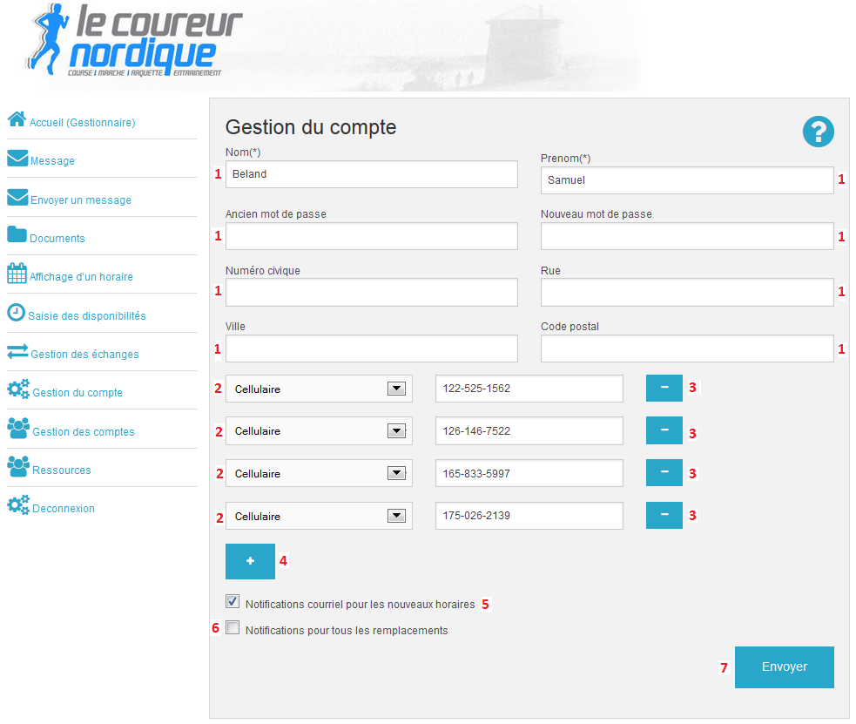

1. Les informations que l'employeur a besoin sont identifié à cet endroit, à remarquer que les deux champs qui doivent absolument contenir des informations sont nom et prénom qui sont marqué par une étoile à leur droite. Bien entendu si vous inscrivez quelque chose dans le champ "Ancien mot de passe" et que vous vous trompez un avertissement dans le haut de la page apparaitra:

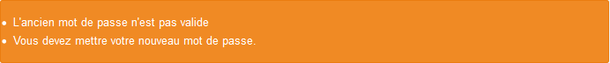

1. Liste déroulante à cinq choix qui permet d'identifier la manière dont il est possible de rejoindre la personne et qui comporte les options suivantes: cellulaire, domicile, école, bureau et autre.
2. Le bouton "-" permet d'enlever le numéro de téléphone de la personne si pour une raison ou une autre elle ne veut plus qu'on la contacte à ce numéro.
3. Le bouton "+" permet d'ajouter un nouveau numéro de téléphone.
4. Case à cocher qui permet à l'employer connecter de recevoir une notification par courriel quand un nouvel horaire est générer.
5. Case à cocher qui permet à l'employer connecter de recevoir une notification par courriel pour tous les remplacements demandés.
6. Le bouton "Envoyer" permet d'enregistrer les données que la personne aura remplies ou changer dans la base de données. À noter, que si la personne à effacer les informations que contenait le champ nom et prénom et qu'il laisse vide les données que contenait ces deux champs une erreur ce produira:

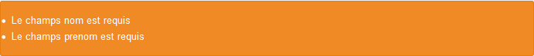

Le même type de message ce produit si la personne ne mes aucune information dans le champ prénom ou nom tout dépendant quel champ est vide.



ou



# Page gestion des comptes

Contiens la liste de tous les comptes des employés et gestionnaires du site. Lors du clic sur une des lignes de la liste, les informations en ce qui concerne l'employé apparaissent juste en dessous de son nom et deux boutons sont présents à la droite complètement des informations de l'employé, le premier "Modifier" et le deuxième "Supprimer". Une aide est disponible si l'utilisateur clique sur le bouton ayant un point d'interrogation qui n'est pas présent sur l'image ci-dessous, mais à fin d'exemple vous pouvez consulter l'image à la page 22.

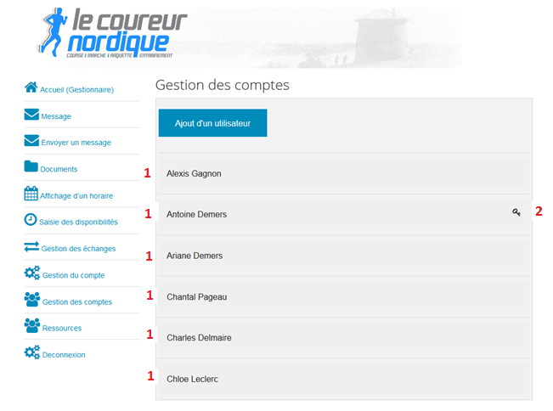

1. Nom de l'employer dans la liste.
2. À la droite complètement du nom de l'employer se trouve pour certain, une petite clé qui permet de différencier ceux qui ont en leur possession la clé du magasin.

Lors du clic sur une des lignes de la liste, voici ce qui apparait:

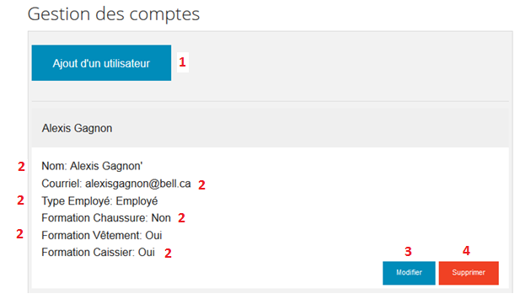

1. Le bouton "Ajout d'un utilisateur" lors du clic, mène à la page qui permet d'ajouter un utilisateur sur le site.
2. Information sur l'employé, son nom, courriel, son type et sa formation.
3. Le bouton modifié permet d'accéder à la page de modification du compte.
4. Le bouton supprimer, permet d'effacer le compte de la personne choisit. Lors de la suppression du compte, un message de confirmation apparaitra en vert en dessous du bouton "Ajout d'un utilisateur":



Lors du clic sur le bouton "Modifier" voici la page sur laquelle vous serez amené:

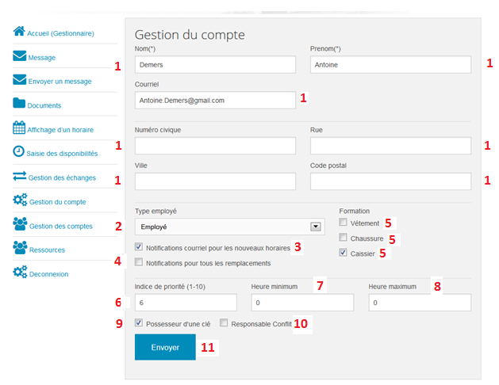

1. Information personnelle de l'employé choisi.
2. Liste déroulante permettant de connaitre le type d'employé. Deux choix s'offrent à vous, soit il est un employé ou soit il est un gestionnaire.
3. Case à cocher qui permet à la personne de recevoir des notifications par courriel quand un nouvel horaire est créé.
4. Case à cocher qui permet à la personne de recevoir des notifications pour tous les remplacements.
5. Les trois cases à cocher permettent de savoir quelle formation l'employé a dans le magasin. Il est possible qu'il puisse avoir une, deux ou même toutes les formations.
6. Ce champ permet de savoir l'indice de priorité de l'employé sur 10.
7. Corresponds aux heures minimums que peut faire l'employé.
8. Corresponds aux heures maximums que peut faire l'employé.
9. Permets de savoir si l'employé possède la clé du magasin.
10. Permets de savoir si l'employé est le responsable des conflits d'horaire.
11. Le bouton "Envoyer » valide lors du clic si tous les éléments ont bien été remplis vous verrez ce message apparaitre:



Lors due clique sur le bouton "Ajout d'un utilisateur" voici la page auquel vous accéderez:

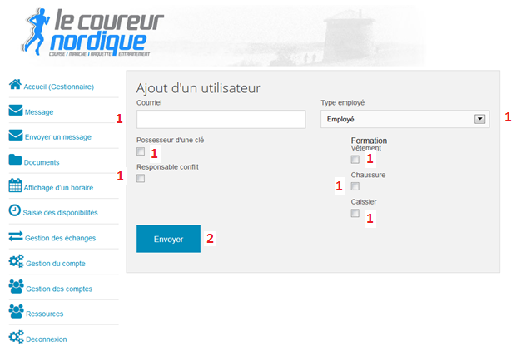

1. Champs à remplir pour ajouter un nouvel utilisateur, il n'est pas nécessaire de remplir tous les champs. Seuls le courriel et le type d'employé doivent être remplis pour pouvoir créer un nouvel utilisateur.
2. Le bouton envoyé permet d'enregistrer dans la base de données les informations que vous inscrivez dans les différents champs.

# Page ressource

Cette page permet d'ajouter les ressources nécessaires pour une semaine, selon le jour de la semaine et les heures d'ouverture de la journée choisies. Une aide est disponible si l'utilisateur clique sur le bouton ayant un point d'interrogation.

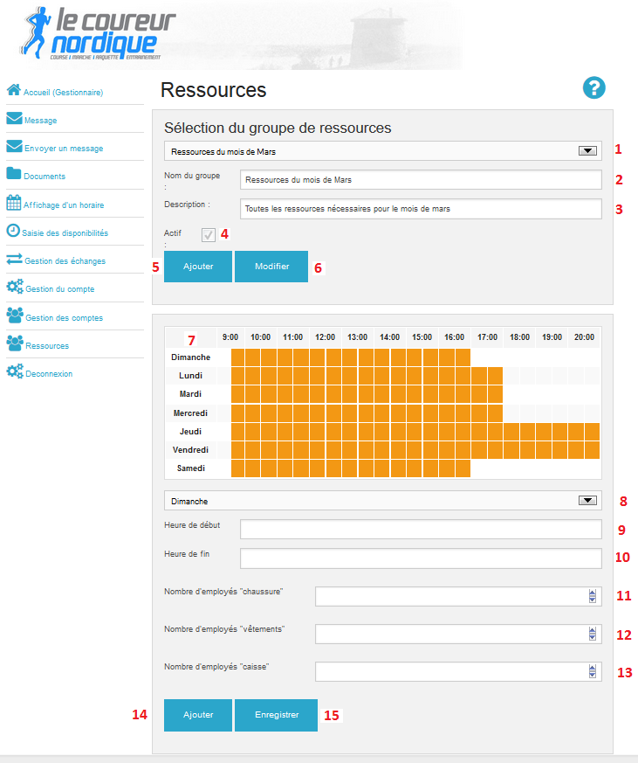

1. Liste déroulante contenant les noms des groupes qui ont les ressources de la semaine. Lors du clic dans la liste déroulante sur le nom d'un groupe, les données qui avaient été entrées pour ce groupe apparaitront ou pourront être modifiées.
2. Permets de mettre un nom de groupe qui sera associé aux ressources entrées. Si vous omettez de mettre un nom de groupe lors du clic sur le bouton ajouter un message d'erreur s'affichera dans le haut de la page:



1. Champ qui permet d'ajouter une description pour une ressource créée. Si vous omettez de mettre une description un message d'erreur s'affichera dans le haut de la page:



Si les deux champs nom et description sont remplis, vous verrez un message de confirmation apparaitre dans le haut de la page lors du clic sur le bouton "Ajouter":



1. Case à cocher qui lorsque cocher, permet de valider que ce sera la ressource qui a été sélectionnée qui sera utilisé pour la semaine.
2. Le bouton "Ajouter" permet d'enregistrer une nouvelle ressource (nom du groupe et description) dans la base de données.
3. Le bouton "Modifier" permet de changer la description ou le nom qui avait été saisi et ce changement sera aussi fait dans la base de données.
4. Calendrier qui montre les heures d'ouverture selon les jours où des ressources seront nécessaires pour la semaine en cours.
5. Liste déroulante contenant les sept jours de la semaine.
6. Ce champ permet d'entrer l'heure d'ouverture du magasin selon la journée choisie.
7. Ce champ permet d'entrer l'heure de fermeture du magasin selon la journée choisie.
8. Ce champ permet d'inscrire le nombre de personnes qui seront nécessaires pour travailler dans les chaussures pour la journée choisie.
9. Ce champ permet d'inscrire le nombre de personnes qui seront nécessaires pour travailler dans les vêtements pour la journée choisie.
10. Ce champ permet d'inscrire le nombre de personnes qui seront nécessaires pour travailler à la caisse pour la journée choisie.
11. Le bouton "Ajouter" permet de faire l'ajout de ressources qui ont été inscrites dans les champs: "Heure de début", "Heure de fin", "Nombre d'employés chaussure", "Nombre d'employés vêtements" et "Nombre d'employés caisse" par rapport à la journée qui a été choisi dans la liste déroulante dans le calendrier et dans la base de données, mais il est important de cliquer sur le bouton enregistré si vous désirez que les changements soient effectifs.
12. Le bouton "Enregistrer" permet de sauvegarder les changements dans la base de données.